№ | Наименование товара, работ, услуг | Ед. изм. | Кол-во | Наименование показателя, характеристики | Тип характеристики | Значение показателя, установленное заказчиком | Предложение участника | Ед. изм. значения | Обоснование
1 | Вешалка гардеробная двухсторонняя на 24 крючка  Код КТРУ: 31.01.13.190-00000004  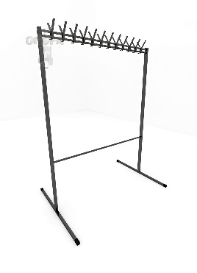  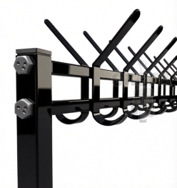 | шт | 1 | Назначение | Дополнительная характеристика, обусловленная потребностью заказчика | Вешалка для оснащения гардеробных комнат, раздевалок спортивных залов и бассейнов, гостиниц, санаториев, фитнес-клубов и других общественных помещений |  | — | Участник указывает точное соответствие требуемому значению
 |  |  |  | Соответствие качеству | Дополнительная характеристика, обусловленная качеством изделия | Соответствует ГОСТ 16371-2014 «Мебель. Общие технические условия» |  | — | Участник указывает точное соответствие требуемому значению
 |  |  |  | Конструкция | Дополнительная характеристика, обусловленная функциональностью | Двухстороннее исполнение для размещения одежды с обеих сторон |  | — | Участник указывает точное соответствие требуемому значению
 |  |  |  | Каркас (несущие элементы) | Дополнительная характеристика, обусловленная прочностными требованиями | Стальные профильные трубы 25×25 мм, толщина стенки 1,2 мм |  | мм | Участник указывает точное соответствие требуемому значению
 |  |  |  | Каркас (дополнительные элементы) | Дополнительная характеристика, обусловленная конструктивными особенностями | Стальные профильные трубы 15×15 мм, толщина стенки 1,2 мм |  | мм | Участник указывает точное соответствие требуемому значению
 |  |  |  | Количество крючков | Дополнительная характеристика, обусловленная функциональностью | 24 шт. (по 12 с каждой стороны) |  | шт | Участник указывает точное соответствие требуемому значению
 |  |  |  | Крючки | Дополнительная характеристика, обусловленная надёжностью | Металлические, приварные |  | — | Участник указывает точное соответствие требуемому значению
 |  |  |  | Несущая способность | Дополнительная характеристика, обусловленная функциональностью | 48 кг (равномерно распределённая нагрузка) |  | кг | Участник указывает точное соответствие требуемому значению
 |  |  |  | Стандартные размеры | Дополнительная характеристика, обусловленная габаритами | 1400×1000×1700 мм (ширина × глубина × высота) |  | мм | Участник указывает точное соответствие требуемому значению
 |  |  |  | Концы труб | Дополнительная характеристика, обусловленная безопасностью | Пластмассовые заглушки |  | — | Участник указывает точное соответствие требуемому значению
 |  |  |  | Покрытие каркаса | Дополнительная характеристика, обусловленная устойчивостью к внешним воздействиям | Порошковое, устойчивое к царапинам, УФ-излучению, влаге и атмосферным воздействиям |  | — | Участник указывает точное соответствие требуемому значению
 |  |  |  | Цвет (RAL) | Дополнительная характеристика, обусловленная дизайном интерьера | Белый (9016), бежевый (1001), серый (7040), коричневый (8017), чёрный (9005), ДРУГОЙ |  | — | Участник перечисляет все доступные цвета

